ФЕДЕРАЛЬНОЕ АГЕНТСТВО ЖЕЛЕЗНОДОРОЖНОГО ТРАНСПОРТА
Федеральное государственное бюджетное образовательное учреждение
высшего образования
«Петербургский государственный университет путей сообщения
Императора Александра I»
(ФГБОУ ВО ПГУПС)

Кафедра «Инженерная геодезия»

ПРОГРАММА
производственной практики
«ПрЕДДИПЛОМная практика» (Б2.П.2)

для направления
21.04.02 «Землеустройство и кадастры»

по магистерской программе
«Геодезическое обеспечение кадастров»

Форма обучения – очная

Санкт-Петербург
2018

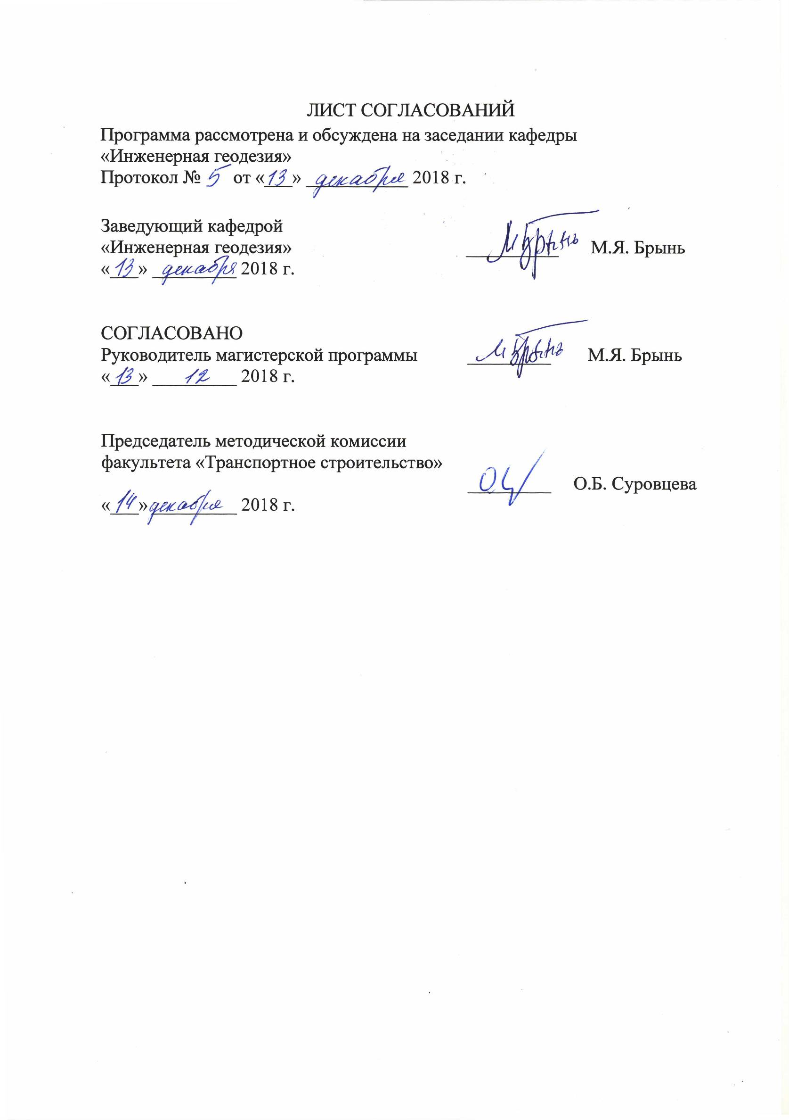
ЛИСТ СОГЛАСОВАНИЙ
Программа рассмотрена и обсуждена на заседании кафедры «Инженерная геодезия»
Протокол № от «___» ___________ 2018 г.

Заведующий кафедрой  «Инженерная геодезия» | __________ | М.Я. Брынь
«___» _________ 2018 г.

СОГЛАСОВАНО  Руководитель магистерской программы | _________ | М.Я. Брынь
«___» _________ 2018 г.
Председатель методической комиссии факультета «Транспортное строительство» | _________ | О.Б. Суровцева
«___» _________ 2018 г.
- Вид практики, способы и формы ее проведения

Программа составлена в соответствии с ФГОС ВО, утвержденным 30 марта 2015 г., приказ № 298 по направлению 21.04.02 «Землеустройство и кадастры», по магистерской программе «Геодезическое обеспечение кадастров» по практике «Преддипломная практика».
Вид практики – производственная.
Тип практики: преддипломная.
Способ проведения практики – стационарная или выездная.
Практика проводится путем выделения в календарном учебном графике непрерывного периода учебного времени.
Практика проводится в профильных организациях, подразделениях Росреестра, исполнительных органах власти или в структурных подразделениях университетского комплекса, соответствующих направлению подготовки.
Проведение «Преддипломной практики» закреплено за профессорско-преподавательским составом кафедры «Инженерная геодезия».
Целью прохождения практики является формирование компетенций или их части, указанных в разделе 2 программы.
Задачей проведения преддипломной практики является выполнение выпускной квалификационной работы.

- Перечень планируемых результатов обучения при прохождении практики, соотнесенных с планируемыми результатами освоения основной профессиональной образовательной программы

Планируемыми результатами прохождения практики является приобретение знаний, умений, навыков и/или опыта деятельности.
В результате прохождения практики обучающийся должен:
ЗНАТЬ:
- новые технологии ведения кадастра в Едином государственном реестре недвижимости;
- системы автоматизированного проектирования в землеустройстве;
- современный состав сведений об объектах недвижимости в Едином государственном реестре недвижимости;
- технологии сбора, систематизации и обработки информации;
- технологии заполнения кадастровой документации, текстовых графических материалов.

УМЕТЬ:
– оценивать последствия принимаемых организационно-управленческих решений при организации и проведении практической деятельности в землеустройстве и кадастрах;
- разрабатывать планы и программы организации инновационной деятельности на предприятии;
- оценивать затраты и результаты деятельности организации;
- использовать программно-вычислительные комплексы, геодезические и фотограмметрические приборы и оборудование, проводить их сертификацию и техническое обслуживание;
- получать и обрабатывать информацию из различных источников, используя современные информационные технологии и критически ее осмысливать;
- использовать базы и банки данных для описания и определения местоположения объектов недвижимости;
- решать инженерно-технические и экономические задачи современными методами и средствами;
- обрабатывать информацию о единых недвижимых комплексах с большим объемом кадастровых сведений.

ВЛАДЕТЬ:
- приемами и методами работы с персоналом, методами оценки качества и результативности труда персонала;
- методикой создания схем и планов, используемых в кадастре, с использованием современных компьютерных технологий;
- современными технологиями сбора, систематизации, обработки, и передачи через сети интернет информации об объектах недвижимости;
- передовой методикой формирования и сопровождения кадастровой документации.

ПОЛУЧИТЬ ОПЫТ ДЕЯТЕЛЬНОСТИ:
– приобрести опыт деятельности по топографо-геодезическому и картографическому обеспечению землеустройства и кадастров.

Приобретенные знания, умения, навыки и опыт деятельности, характеризующие формирование компетенций, осваиваемых при прохождении данной практики, позволяют решать профессиональные задачи, приведенные в соответствующем перечне по видам профессиональной деятельности в п. 4.4 основной профессиональной образовательной программы (ОПОП).
Прохождение практики направлено на формирование следующих общепрофессиональные компетенций (ОПК):
- готовностью к коммуникации в устной и письменной формах на государственном языке Российской Федерации и иностранном языке для решения задач профессиональной деятельности (ОПК-1).
Прохождение практики направлено на формирование следующих профессиональных компетенций (ПК), соответствующих видам профессиональной деятельности, на которые ориентирована программа магистратуры:
организационно-управленческая деятельность:
- способностью оценивать последствия принимаемых организационно-управленческих решений при организации и проведении практической деятельности в землеустройстве и кадастрах (ПК-1);
- способностью разрабатывать планы и программы организации инновационной деятельности на предприятии (ПК-2);
- способностью осваивать новые технологии ведения кадастров, систем автоматизированного проектирования в землеустройстве (ПК-3);
- способностью владеть приемами и методами работы с персоналом, методами оценки качества и результативности труда персонала (ПК-4);
- способностью оценивать затраты и результаты деятельности организации (ПК-5);
производственно-технологическая деятельность:
- способностью получать и обрабатывать информацию из различных источников, используя современные информационные технологии и критически ее осмысливать (ПК-9);
- способностью использовать программно-вычислительные комплексы, геодезические и фотограмметрические приборы и оборудование, проводить их сертификацию и техническое обслуживание (ПК-10);
- способностью решать инженерно-технические и экономические задачи современными методами и средствами (ПК-11).

3. Место практики в структуре основной профессиональной образовательной программы

Практика «Преддипломная практика» (Б2.П.2) относится к Блоку Б2 «Практики, в том числе научно-исследовательская работа (НИР)» и является обязательной.

4. Объем практики и ее продолжительность

Вид учебной работы | Всего часов | Семестр
Вид учебной работы | Всего часов | 4
Общая трудоемкость: час / з.е. | 324 / 9 | 324 / 9
Форма контроля знаний | Э | Э
Продолжительность практики: неделя | 6 | 6

Примечания: «Форма контроля знаний» – экзамен (Э).

5. Содержание практики

Первая неделя.
Знакомство со структурой предприятия и изучение локальных нормативных актов, подбор литературы по теме выпускной квалификационной работы и выбор методов решения поставленных задач.
Вторая-шестая неделя: посвящаются разработке документации по теме выпускной квалификационной работы.
Учитывая, что профессиональная деятельность выпускника может осуществляться в различных направлениях, то в выпускной квалификационной работе акцент может быть сделан на технологическую, оценочную, геодезическую или предпринимательскую деятельность, а также на разработку проектной документации. В этом случае выпускник в течение пяти недель собирает и формулирует соответственно разделы, соответствующие указанным профессиональным направлениям.

Составление отчета по практике.
Первая неделя: обобщение результатов научно-исследовательской работы, учебной и производственной практик.
Вторая – четвертая недели: подготовка первой редакции выпускной квалификационной работы (ВКР).
Пятая неделя: представление ВКР научному руководителю, исправление замечаний руководителя.
Шестая неделя: рецензирование ВКР на предприятии, подготовка отчета по преддипломной практике.

6. Формы отчетности

По итогам практики обучающимися составляется отчет с учетом задания, выданного руководителем практики от Университета.
Структура отчета по практике представлена в фонде оценочных средств.
После прибытия на предприятие и оформления направления на практику в отделе кадров (отделе управления персоналом), обучающийся направляет в электронном виде отсканированное направление на практику с отметкой о прибытии в адрес руководителя по практике кафедры, ответственной за организацию практики. После завершения практики, предприятие ставит отметку об убытии с практики в направлении на практику.
Направление на практику с отметками предприятия о прибытии и убытии обучающегося на практику сдается на кафедру, ответственную за организацию практики.
Отчетными документами о прохождении преддипломной практики являются:
1. Направление на практику с отметками предприятия о прибытии и убытии.
2. Отчет о преддипломной практике.

7. Фонд оценочных средств для проведения промежуточной аттестации обучающихся по практике

Фонд оценочных средств по практике является неотъемлемой частью программы практики и представлен отдельным документом, рассмотренным на заседании кафедры и утвержденным заведующим кафедрой.

8. Перечень основной и дополнительной учебной литературы, нормативно-правовой документации и других изданий, необходимых для проведения практики

8.1 Перечень основной учебной литературы, необходимой для прохождения практики:
1. Энциклопедия кадастрового инженера. Учебное пособие/ Под ред. М.И. Петрушиной, А. Г. Овчинниковой. - М.: Кадастр недвижимости, 2015.-704 с.
2. Семенщиков А.А. Предоставление земельных участков для строительства объектов нефтегазового комплекса, промышленности, транспорта, линий связи и электропередачи. (Практическое пособие для разработки землеустроительной и кадастровой документации). В 2-х томах. 5-е издание, -М.:Юни-пресс, 2015. 644+636 с.
3. Основы кадастра недвижимости: учебное пособие для вузов/ Кол. авторов: А.П. Сизов, А.Е. Алтынов, С.А. Атаманов и др.-М.: Изд-во МИИГАиК, 2013.-390 с.: ил.
4. Государственный кадастр недвижимости: учебник для студентов высших средних учебных заведений по направлению подготовки 120700 «Землеустройство и кадастры» / А. А. Варламов, С. А. Гальченко, -Москва: КолосС, 2012.-679 с.
5. Кадастр недвижимости: учебно-справочное пособие для кадастровых инженеров. /С. А. Атаманов, С. А. Григорьев /– Москва: ООО «Книжный перекресток», 2012. Электронный вариант книги по адресу: http://geodesy.ru/books/book/1

8.2 Перечень дополнительной учебной литературы, для прохождения практики:
1. Геодезическое обеспечение кадастра объектов недвижимости: Учебное пособие / М.Я. Брынь, В.Н. Иванов, Д.В. Крашеницин, – СПб.: ПГУПС, 2011. - 17 с.
2. Определение площадей земельных участков. Учебное пособие /Баландин В.Н., Брынь М.Я., и др. – СПб.: Лань, 2013. –112 с.
3. Составление межевого плана. В.Н. Иванов, – Санкт-Петербург: ПГУПС, 2011.- 45 с.
4. Энциклопедия кадастрового инженера. Учебное пособие/ Под ред. М.И. Петрушиной, М.:Кадастр недвижимости, 2007.-656 с.
5. Координатное обеспечение государственного кадастра недвижимости. Сулина. − СПб: «Проспект Науки», 2010. – 272 с.

8.3 Перечень нормативно-правовой документации, для прохождения практики:
1. Федеральный закон от 24 июля 2007 года №221-ФЗ «О кадастровой деятельности».
2. Федеральный закон от 13 июля 2015 года №218-ФЗ «О государственной регистрации недвижимости».
3. Приказ Минэкономразвития от 8 декабря 2015 г. № 921 «Об утверждении формы и состава сведений межевого плана, требований к его подготовке».
4. Приказ Минэкономразвития РФ от 18.12.2015 года № 953 «Об утверждении формы технического плана и требований к его подготовке, состава содержащихся в нем сведений, а также формы декларации об объекте недвижимости, требований к ее подготовке, состава содержащихся в ней сведений».
5. Приказ Министерства экономического развития от приказ Минэкономразвития России от 01.03.2016 № 90 "Об утверждении требований к точности и методам определения координат характерных точек границ земельного участка, требований к точности и методам определения координат характерных точек контура здания, сооружения или объекта незавершенного строительства на земельном участке, а также требований к определению площади здания, сооружения и помещения"

8.4 Другие издания, для прохождения практики
1. Журнал «Вестник Росреестра»;
2. Журнал «Кадастр недвижимости»;
3. Журнал «Землеустройство, кадастр и мониторинг земель;
4. Журнал «Геодезия и картография»;
5. Журнал «Известия вузов. Геодезия и аэрофотосъемка»;
6. Журнал «Геопрофи»;
7. Журнал «Недвижимость и инвестиции. Правовое регулирование».

9. Перечень ресурсов информационно-телекоммуникационной сети «Интернет», необходимых для прохождения практики

1. Личный кабинет обучающегося и электронная информационно-образовательная среда. [Электронный ресурс]. – Режим доступа: http://sdo.pgups.ru/ (для доступа к полнотекстовым документам требуется авторизация).
2. Электронно-библиотечная система ЛАНЬ [Электронный ресурс]. Режим доступа: https://e.lanbook.com — Загл. с экрана.
3. Электронная библиотека онлайн «Единое окно к образовательным ресурсам» [Электронный ресурс]. Режим доступа: http://window.edu.ru, свободный. — Загл. с экрана.
4. Электронно-библиотечная система ibooks.ru [Электронный ресурс]. Режим доступа: http://ibooks.ru/ — Загл. с экрана.
5. Электронно-библиотечная система IPRbooks [Электронный ресурс]. Режим доступа: http://www.iprbookshop.ru/ — Загл. с экрана.
6. Официальный сайт Федеральной службы государственной регистрации, кадастра и картографии www.rosreestr.ru.
7. Библиотека ГОСТов и нормативных документов [Электронный ресурс] - Режим доступа: http://www.libgost.ru/, свободный
8. Электронно-библиотечная система издательства «Лань» [Электронный ресурс] - Режим доступа: http://e.lanbook.com/, свободный http:/ window.edu.ru/window/library?p_rubr=2.2.74.9 - информационная система "Единое окно доступа к образовательным ресурсам"
9. Информационно-правовой портал «ГАРАНТ»
10. http://geodesist.ru/ – геодезия и топография, изыскания и строительство, маркшейдерия и землеустройство.

10. Перечень информационных технологий, используемых при проведении практики, включая перечень программного обеспечения и информационных справочных систем

Системой информационного обеспечения практики предусматриваются использование единой автоматизированной информационной системы управления Университета (ЕАИСУ) для учета прохождения практики обучающимися.
Перечень информационных технологий, используемых при осуществлении образовательного процесса по практике «Преддипломная практика»:
- технические средства (персональные компьютеры;
- электронная информационно-образовательная среда Петербургского государственного университета путей сообщения Императора Александра I [Электронный ресурс]. – Режим доступа: http://sdo/pgups.ru.
Перечень лицензионного программного обеспечения, используемого при прохождении практики:
1. Mathcad Education 10. Договор № ЭОА50130 от 22.01.2018.
2. AutoCAD®. Гражданско-правовой договор № 0372100021113000122-0001158-02 от 30.04.2013.
3. Комплекс Credo для ВУЗов "Землеустройство и кадастры"ю Гражданско-правовой договор № 0372100021112000209-0001158-01 от 27.06.2012.
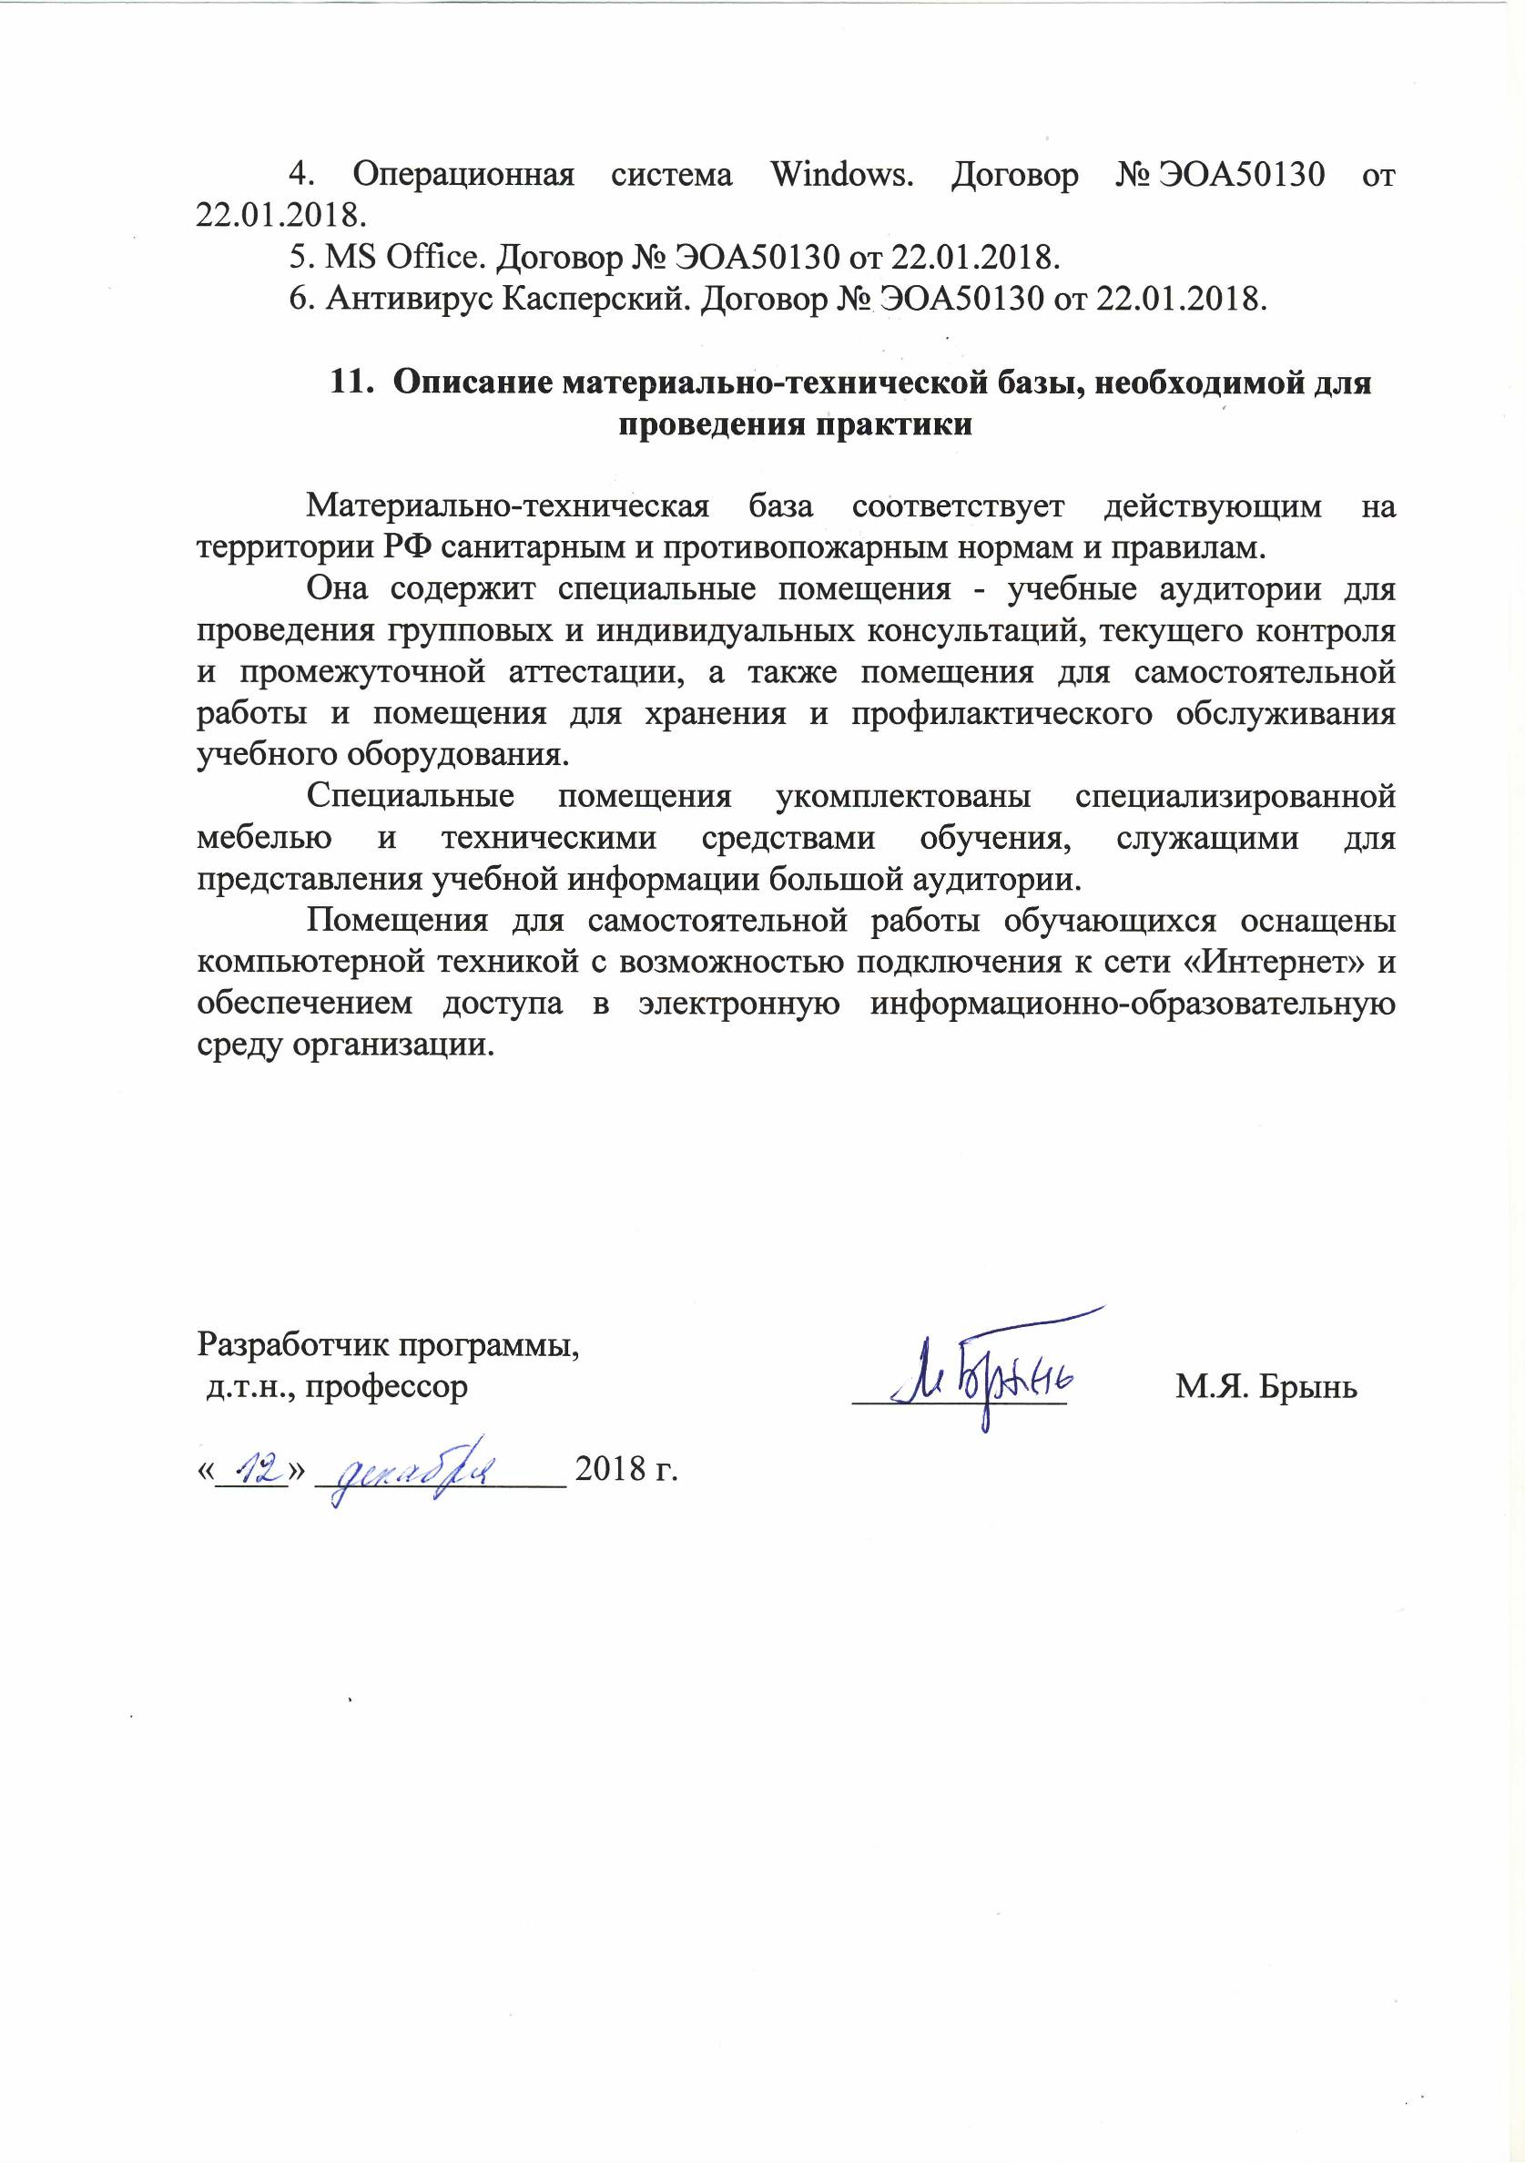
4. Операционная система Windows. Договор № ЭОА50130 от 22.01.2018.
5. MS Office. Договор № ЭОА50130 от 22.01.2018.
6. Антивирус Касперский. Договор № ЭОА50130 от 22.01.2018.

11. Описание материально-технической базы, необходимой для проведения практики

Материально-техническая база соответствует действующим на территории РФ санитарным и противопожарным нормам и правилам.
Она содержит специальные помещения - учебные аудитории для проведения групповых и индивидуальных консультаций, текущего контроля и промежуточной аттестации, а также помещения для самостоятельной работы и помещения для хранения и профилактического обслуживания учебного оборудования.
Специальные помещения укомплектованы специализированной мебелью и техническими средствами обучения, служащими для представления учебной информации большой аудитории.
Помещения для самостоятельной работы обучающихся оснащены компьютерной техникой с возможностью подключения к сети «Интернет» и обеспечением доступа в электронную информационно-образовательную среду организации.

Разработчик программы,  д.т.н., профессор | ____________ | М.Я. Брынь
«____» ______________ 2018 г.

